PRAKTIKUM BASIS DATA

MODUL 10
Overview_NoSQL

Oleh:

Haryanto Wifakul Azmi 103122400037

PROGRAM STUDI S1 REKAYASA PERANGKAT LUNAK
DIREKTORAT KAMPUS PURWOKERTO
UNIVERSITAS TELKOM
2026
JM
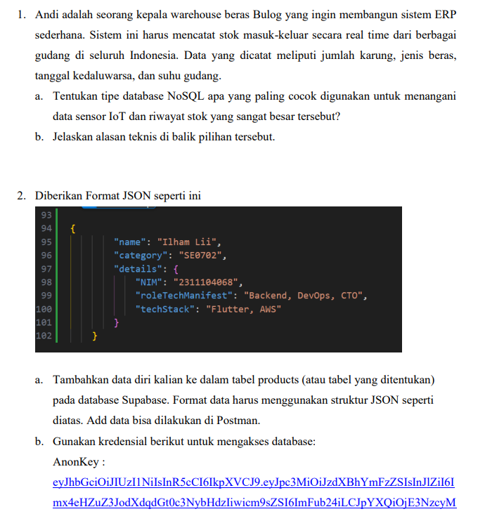
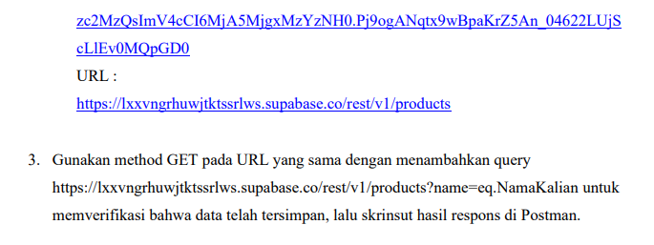
- Soal 1
  - Cassandra
  - Cassandra sangat kuat untuk menangani banyak data masuk secara terus-menerus, Jika jumlah gudang bertambah, server Cassandra bisa ditambah tanpa harus mengganti sistem utama.
- Soal 2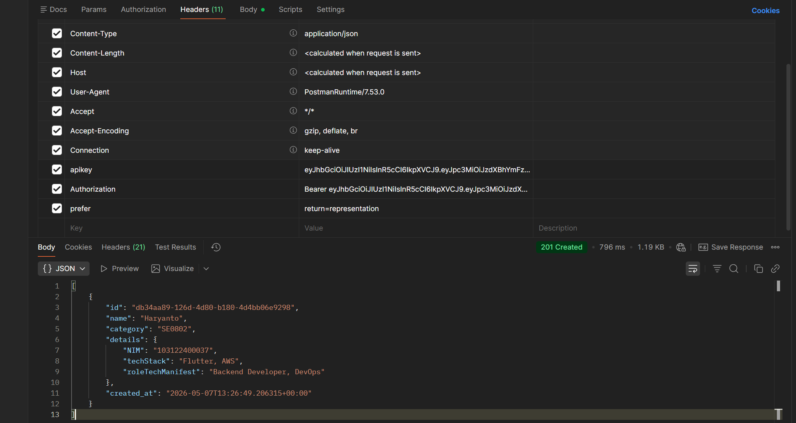
- Soal 3